Championnats de France de ski alpin handisport

**2016**



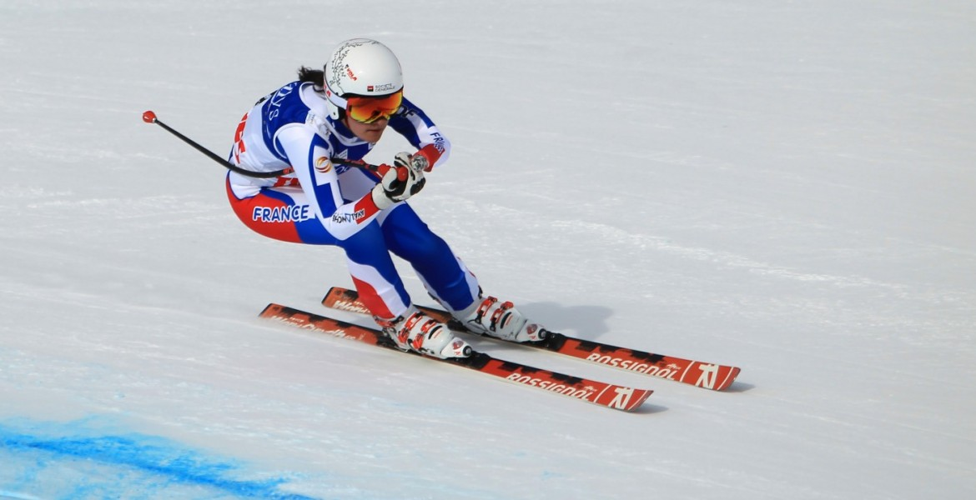

***Contact :***

*Christian FEMY 06 14 44 47 70*

*Dorine ARAUJO 06 09 32 09 85*

**Amis skieurs,**

**Nous avons le plaisir de vous inviter à participer aux Championnats de France de ski alpin qui se dérouleront du 21 au 24 Mars à Pra-loup.**

**PROGRAMME**

Lundi 21 mars :

* Journée d’entrainement (surement en Super Géant)

Mardi 22 mars :

* Super Géant 1 (attribution du titre de Super Géant)
* Super Géant 2 (attribution du titre de Super Combiné cumulé avec la 1ère manche du Slalom)

Mercredi 23 mars :

* Slalom Géant

Jeudi 24 mars :

* Slalom Spécial

*Le comité d’organisation se réserve le droit de modifier le programme en fonction des conditions météorologiques*

**CONDITIONS D’ENGAGEMENT**

* Chaque participant, coureur, guide et accompagnateur devra compléter une **fiche**

**d’inscription individuelle**

* Les inscriptions ne seront effectives qu’après **règlement complet** par chèque

ou virement

* Chaque compétiteur devra être en **possession d’une licence handisport**

compétition ski alpin

* Chaque compétiteur devra être en possession d’un **certificat médical** de non

contre-indication à la pratique du ski en compétition de moins d’un an

* Chaque compétiteur devra **avoir participé à une étape de la coupe de France**

avant la date d’inscription

* Le port du **casque** est **obligatoire** et la dorsale très vivement recommandé

**DATE LIMITE D’INSCRIPTION**

**4 mars 2016**

**MODALITES D’INSCRIPTION**

Le dossier et règlement devront être envoyé complet à l’adresse postale :

Dorine ARAUJO 336 route du génie 39220 LES ROUSSES

ou par mail à [dogrillet@hotmail.fr](mailto:dogrillet@hotmail.fr)

****Les inscriptions après la date limite seront majorées par jours de compétitions de 15€ pour les coureurs et de 7€ pour les accompagnateurs.

L’organisateur ne pourra garantir un hébergement après la date limite d’inscription.

**HEBERGEMENT**

L’hébergement se fera en centre de vacances à environ 15 minutes du lieu de compétition.

Il se fera en chambre double ou triples qui seront attribuées par l’organisateur.

Il pourra se faire dans des lieux différents entre les fauteuils et les valides.

**Formule A : 360€ 4 jours de compétition arrivée dimanche soir**

comprenant : 4 nuits

3 jours de compétition

1 journée d’entrainement

la ½ pension

l’inscription à la course

**Formule B : 100€ 1 jour de compétition arrivée la veille**

comprenant : 1 nuit

1 jour de compétition

la ½ pension

l’inscription à la course

**Formule C : 40€ 1 jour de compétition sans hébergement**

**REGLEMENT**

**Par chèque**à l’ordre de Partenaires Handiski

**Par Virement :** Compte Partenaires Handiski

IBAN : FR76 3000 3005 6400 0372 8149 629

***La compétition est inscrite au calendrier IPC. Des coureurs étrangers sont donc attendus***

**DOSSIER D’INSCRIPTION**

**Merci de remplir une fiche par personne, y compris les accompagnateurs**

|  |  |  |  |
| --- | --- | --- | --- |
| **Nom** |  | | |
| **Prénom** |  | **Date de naissance** |  |
| **Sexe** | M  F | **N° de téléphone** |  |
| **Adresse postale** |  | | |
| **Adresse e-mail** |  | | |
| **Type de licence:**  **Numéro licence** | Compétition  Loisir  Encadrant | | |
| **Nom du club** |  | | |
| **Classification** |  | | |
| **Type de participation** | Compétiteur  Guide  coach / Accompagnateur | | |
| **Si accompagnateur, NOM de la personne accompagnée** |  | | |
| **Déplacement** | Fauteuil  Debout | | |
| **Formule choisie** | Formule A  Formule B X ______ jour(s) de compétition  Formule C X ______ jour(s) de compétition | | |
| **Montant total de l’engagement** |  | | |